**Викторина «Страницы истории. Беларусь в годы Великой Отечественной войны»**

Викторина к 80-летию Победы в Великой Отечественной войне посвящается   
  
**Правила игры:**   
1.В игре принимают участие 2 (по 5-6 человек).  
2.Игра состоит из 6 туров. В ходе каждого тура участники отвечают на вопросы ведущего, зарабатывая баллы (звезды) за правильные ответы.  
3. Побеждает команда, показавший наилучшие знания, набравший наибольшее количество баллов (звезд).  
**Цель:**  
• воспитание гражданской позиции, развитие чувства патриотизма.   
**Задачи:**  
• воспитывать уважение к историческому прошлому, чувство гордости за великий подвиг своего народа, своей страны, совершенный в годы Великой Отечественной войны;  
• развивать интеллектуальные способности детей и подростков посредством изучения истории Великой Отечественной войны;

• развивать умение работать в команде;

• побуждать к поиску новых знаний, к расширению своего кругозора

**Эпиграф:** «Память о кровавых испытаниях в

прошлой войне, есть лучший гарант мира и существования

разных народов на нашей земле»

(из повести «Дожить до рассвета» В. В. Быкова)

**Оборудование:** компьютер, интерактивная доска (для показа презентации)

**Музыкальное сопровождение:** фонограммы песен, посвященных Великой Отечественной войне.

**Ход мероприятия:**

На фоне мелодии песни «День Победы»звучат слова:  
 **Учащийся 1:** Добрый день

80 лет…Отгремела война залпами орудий, взрывами, пожарами…Кажется, что это было так давно, и что должны утихнуть боль и затянуться раны…Но нет, не изгладятся шрамы, нанесенные фашистской рукой нашему Отечеству, не померкнет боль в глазах ветеранов, не исчезнет грусть в сердце за тех, кто остался навечно лежать на полях сражений, останется боль и горечь от ужасных дней войны.

**Учащийся 2:** Сколько жизней унесла война…Сколько судеб искалечила… Сколько несчастий принесла в каждую семью, в каждое село, в каждый город…Нет в Беларуси такого дома, в дверь которого не постучалась жестокая война. Не передать весь ужас тех кошмарных дней, которые навсегда запечатлелись в памяти у наших прадедов и дедов. Не передать всю боль словами от потерь родных и близких людей, которые уходили на фронт и не возвращались: одни пропадали без вести, другие остались лежать на полях, третьи погибли в фашистских лагерях…

**Ведущий:** Дорогие ребята. Мы приветствуем вас на викторине, которая посвящена Великой Отечественной войне. Есть память, которой не будет конца, поэтому каждый год мы вспоминаем о тех великих годах. Ветеранов ВОв почти не осталось, но память жива. Давайте вспомним о трагических и героических страницах Беларуси в годы Великой Отечественной войны.

Надеюсь, что сегодня Вы не только продемонстрируете свои знания, но и узнаете много нового о том непростом времени.

Позвольте ознакомить Вас с правилами нашей викторины.

Она будет проходить в несколько туров:

I тур «Знакомство»

II тур «Листая страницы истории»

III тур «Творчество в годы Вов»

IV тур «Азбука Морзе»

V тур «Партизаны»

VI тур Финал «Окончание войны»

ПРАВИЛА ОБЩЕНИЯ НА ВИКТОРИНЕ:

1. Отключить мобильный телефон или переключите на беззвучный режим
2. С уважением относимся друг к другу

2. Любое мнение заслуживает внимания

3. Умейте выслушать, не перебивая

4. О своем желании высказаться сообщаем с помощью поднятой руки

Представляем жюри: (председатель- Ф.И.О., члены жюри- Ф.И.О.)

(Жюри получает судейские листы. Оценочная система – 10 баллов= 1звезда.)

|  |  |  |  |  |  |  |
| --- | --- | --- | --- | --- | --- | --- |
| **Судейский лист** | | | | | | |
| № ТУРа | 1 команда | баллы | звёзды | 2 команда | баллы | звёзды |
| Знакомство |  |  |  |  |  |  |
| II.  Листая страницы истории |  |  |  |  |  |  |
| III  Творчество в годы Великой Отечественной войны |  |  |  |  |  |  |
| IV  Азбука Морзе |  |  |  |  |  |  |
| V  Партизаны |  |  |  |  |  |  |
| VI  Финал «Окончание войны» |  |  |  |  |  |  |
| Итого |  |  |  |  |  |  |

1. ТУР – «**Знакомство»** с командами:

Защита названия, девиза и эмблемы. (тур оценивается 10 баллов=1 звезда)

∙ 1 команда – (например, Партизаны)

∙ 2 команда – (например, Красная звезда)

1. ТУР – «**Листая страницы истории»**

Каждой команде выдаются карточки с вопросами. Отвечают по жеребьевке. Если команда не ответила, то отвечают участники 2-й команды.

1. Война Союза Советских Социалистических Республик против осуществившей нападения на него нацистской Германии и её европейских союзников началась…;
2. Какое было кодовое название плана вторжения Германии на СССР?
3. Назовите ФИО генерала, который во время взятия Берлина командовал первым Белорусским фронтом?
4. Что называли «коктелем Молотова***,*** откуда происходит такое название, для чего и кем он применялся летом 1941 г. в оборонительных боях на территории Беларуси?
5. Ктоиз наших земляков командовал фронтами в годы Великой Отечественной войны?
6. В честь кого был назван Советского танка – «И.С.»
7. Назовите крупнейшее танковое сражение на территории БССР в начале Великой Отечественной войны
8. Какое звериное имя дали немцы своему танку Т-V, который использовали для захвата наших земель и применяли с 1943 года во 2-й мировой войне?
9. Ест ли «фабрика жизни»? И что такое «фабрика смерти»?
10. Что общего между советским реактивным орудием залпового огня времён Великой Отечественной войны и девушкой?

**Ведущий:** Итак, второй тур окончен. Жюри подводит итоги, а мы послушаем историю двух Катюш.

**Учащийся 1.** Грозная машина «Катюша» превратилась в один из символов Великой Победы над фашистской Германией. Это оружие играло важную роль в сражениях войны, наводя на врага ужас. Разработана она была в Реактивно научно-исследовательский институте еще до начала войны. Группа конструкторов придумала пусковую установку, сконструированную на базе грузовика. О создании вооружения, о реактивных снарядах [Иосиф Виссарионович Сталину](https://24smi.org/celebrity/1370-iosif-stalin.html) узнал лишь в 1941-го.

В марте 1941 года состоялись испытания новых БМ-13 в полигонных условиях. После чего их приняли на вооружение, как и реактивные снаряды. Любопытно, что соответствующее указание датируется 21 июня -оружие поступило в армию накануне войны. Тогда же постановили пустить «Катюши» в серию**.**

# Первые образцы БМ-13 собрали в 20-х числах июня на заводе в Воронеже. Технику смонтировали на грузовиках ЗиС-6. Модели без промедления одобрило руководство. Вскоре военные машины своим ходом поехали в Москву, где пополнили формирующуюся из собранных в РНИИ моделей батарею и отправились к линии фронта (фото «Катюши»)

**Учащийся 2**. Песню «Катюша» считают народной. Хотя хит авторский, а творческая история началась еще в довоенные годы.

Поэт-песенник [Михаил Васильевич Исаковский](https://24smi.org/celebrity/118174-mikhail-isakovskii.html) в начале 1938-го сочинил восемь строчек. По содержанию действие разворачивалось весной. На берег реки вышла Катюша, которая запела о любимом. А дальше дело застопорилось. Автор не понимал, что делать с девушкой, которая поет. Стихотворение ушло в стол, а вдохновение и нужные строчки появились позже.

Весной того же года автор познакомился с композитором [Матвеем Исааковичем Блантером](https://24smi.org/celebrity/127594-matvei-blanter.html). Маэстро поинтересовался, нет ли у песенника стихотворений, которые бы легли на музыку. М. В. Исаковский предложил строчки недописанной «Катюши», особенно не надеясь, что из этого выйдет песня.

Однако композитор услышал певучесть в поэзии М. В. Исаковского. Особенно тронула М. И. Блантера игра ударений: «*Выходила на берег Катюша, // На высокий берег на крутой*».

К началу войны «Катюша» была уже известной и любимой. А после первых боев популярность возросла, поскольку значение и смысл строчек затрагивали такие важные темы, как ожидание письма, вера в победу и предстоящая встреча после разлуки с солдатом.

**Ведущий:** Давайте споём вместе (звучит фонограмма песни).

**Учащийся 1.** Писатели- фронтовики – это целое поколение мужественных, совестливых, многое испытавших, одаренных личностей, перенесших военные и послевоенные невзгоды; в своих произведениях они выражают точку зрения, что исход войны решает герой, сознающий себя частичкой воюющего народа, несущий крест и общую ношу.

**Ведущий:** III ТУР - «Творчество в годы Великой Отечественной войны»

***Задание для команд.*** Установите соответствие между произведением в правом и левом столбце и автором в среднем.

|  |  |  |  |  |
| --- | --- | --- | --- | --- |
| **1** | | | А) Михаил Шолохов  Б) Константин Симонов  В) Виктор Астафьев  Г) Василь Быков | **6** |
| **2** | | | Д) Светлана Алексиевич  Е) Юрий Бондарев Ё)Борис Полевой Ж) Александр Твардовский З)Борис Васильев | **7.** |
| **3** | | |  | **8.** |
| **4** | | |  | **9** |
| **5** | | |  |  |
| **1** |  |
| **2** |  |
| **3** |  |
| **4** |  |
| **5** |  |
| **6** |  |
| **7** |  |
| **8** |  |
| **9** |  |

**Блиц-опрос «Творчество в годы ВОв»**

1. Стихи этой песни были напечатаны на третий день войны -24 июня 1941года. О какой песни идет речь?
2. Назовите песню-гимн Великой Отечественной войны?
3. Назовите военные песни, которые поднимали дух советских солдат?
4. Песня «День Победы» принесла этому композитору заслуженную славу и признание. Назовите его
5. Самое знаменитое письмо с фронтов Великой Отечественной войны – это… Какое?
6. Какой из своих романов А. Н. Толстой закончил писать в день начало Великой Отечественной войны?
7. Назовите татарского поэта - Героя советского Союза, погибшего в фашисткой тюрьме 1944г.
8. Как называется кинофильм по сценарию К. Симонова, посвященный героям обороны Брестской Крепости?
9. Назовите имя героини М. Алигер, которой принадлежат эти слова:  
   “Граждане, не стойте, не смотрите,  
   Я живая, голос мой звучит,  
   Убивайте их, травите, жгите,  
   Я умру, но правда победит!”
10. Советский писатель, пленник Архипелага ГУЛАГ

**Ведущий:**IV ТУР – «Азбука Морзе». Каждой команде выдаются карточки, где необходимо расшифровать и восстановить текст, вставив пропущенные буквы и слова

Вы должны прочитать зашифрованный текст. Для этого нужно вставить пропущенные буквы и слова. На вопросы команды отвечают письменно.

****************************************************************

Одним из первых встретили фашистскую армию бойцы **\*\*\*** крепости. Целый **\*\*\*** сопротивлялись защитники крепости. У них закончились запасы продовольствия и **\*\*\***. Почти весь *** Брестской крепости погиб.

**\*\* *** **** * .** ***крепости присвоено звание крепость-***.

**Вопросы:**

1. Бойцы какого гарнизона первыми встретили фашистскую армию? Когда это произошло?
2. Кто возглавил оборону **\*\*\*** крепости?

Витебщины полковой комиссар Ефим Фомин

1. Почему *** крепость в годы Второй мировой войны оборонялась от германских войск дважды?
2. Кто является прототипами знаменитого памятника в мемориальном комплексе «Хатынь».

***********************************************************

**22 *** 19** года** были сожжены заживо все жители деревни **\*\*\***. В огне погибли **\*\*\*** человек, в том числе ** детей, младшему из которых было **7** недель. Трагическую судьбу **\*\*\*,** сожженной вместе с жителями,разделили 628 деревень, **\*\*\*** из которых так и не были восстановлены после войны. **\*\*\*** стала символом трагедии белорусского народа в годы войны.

**Вопросы:**

1. Где была расположена деревня_________?
2. Что послужило поводом для сжигания деревни
3. Что расположено на месте сожжённой деревни?
4. Остались ли в живых очевидцы этой трагедии?

**Ведущий:** 4 тур окончен, жюри проверяет работы, а мыузнаем немного истории об Азбуке Морзо.

**Учащийся 1.** Азбука Мо́рзе, «морзя́нка»*,* код Мо́рзе — способ [знакового кодирования](https://ru.wikipedia.org/wiki/%D0%9A%D0%BE%D0%B4), в котором [буквы](https://ru.wikipedia.org/wiki/%D0%91%D1%83%D0%BA%D0%B2%D0%B0) [алфавита](https://ru.wikipedia.org/wiki/%D0%90%D0%BB%D1%84%D0%B0%D0%B2%D0%B8%D1%82), [цифры](https://ru.wikipedia.org/wiki/%D0%A6%D0%B8%D1%84%D1%80%D0%B0), [знаки препинания](https://ru.wikipedia.org/wiki/%D0%97%D0%BD%D0%B0%D0%BA%D0%B8_%D0%BF%D1%80%D0%B5%D0%BF%D0%B8%D0%BD%D0%B0%D0%BD%D0%B8%D1%8F) и другие [символы](https://ru.wikipedia.org/wiki/%D0%A1%D0%B8%D0%BC%D0%B2%D0%BE%D0%BB) представляются в виде последовательностей коротких и длинных [сигналов](https://ru.wikipedia.org/wiki/%D0%A1%D0%B8%D0%B3%D0%BD%D0%B0%D0%BB), называемых *точками* и *тире*. Предназначена для передачи по [последовательным каналам связи](https://ru.wikipedia.org/wiki/%D0%9F%D0%BE%D1%81%D0%BB%D0%B5%D0%B4%D0%BE%D0%B2%D0%B0%D1%82%D0%B5%D0%BB%D1%8C%D0%BD%D0%B0%D1%8F_%D0%BF%D0%B5%D1%80%D0%B5%D0%B4%D0%B0%D1%87%D0%B0_%D0%B4%D0%B0%D0%BD%D0%BD%D1%8B%D1%85). Уникальной особенностью азбуки Морзе является возможность кодирования и декодирования человеком без применения специальных [терминальных](https://ru.wikipedia.org/wiki/%D0%A2%D0%B5%D1%80%D0%BC%D0%B8%D0%BD%D0%B0%D0%BB) устройств.

**Учащийся 2.** Наиболее широко используется слуховой приём азбуки Морзе, который получил распространение в [радиосвязи](https://ru.wikipedia.org/wiki/%D0%A0%D0%B0%D0%B4%D0%B8%D0%BE%D1%81%D0%B2%D1%8F%D0%B7%D1%8C) (слуховой [радиотелеграф](https://ru.wikipedia.org/wiki/%D0%A0%D0%B0%D0%B4%D0%B8%D0%BE%D1%82%D0%B5%D0%BB%D0%B5%D0%B3%D1%80%D0%B0%D1%84)).

Без связи не продержится пехота,

И танки в бой без связи не пойдут,

Такая, брат, у нас с тобой работа,

Не зря нас нервом армии зовут».

Словами этой фронтовой песни можно в полной мере передать работу военных связистов и их главного средства передачи сообщений — азбуки Морзе.

**В.:**V ТУР - «Партизаны». Команды подготовили вопросы о подпольной и партизанской деятельности на территории Беларуси в годы Великой Отечественной войны

**В.:** Итак, VI ТУР - Финал «Окончание войны»**.** На вопросы команды отвечают поочерёдно.

1. Назовите самую масштабную военную операцию и время её проведения, которая 80 лет назад привела к освобождению территорий Беларуси от немецко-фашистских захватчиков?
2. Перечислите названия фронтов, участвовавших в операции «Багратион», и ее этапы.
3. Назовите первый районный центр БССР, освобожденный от немецко-фашистских оккупантов.
4. Какое событие отображено на картине белорусского художника Валентина Волкова? 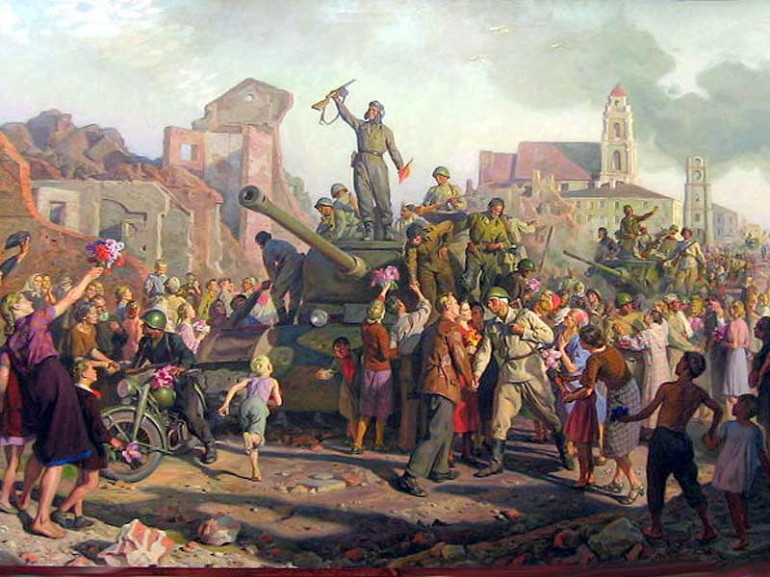
5. Какой город на территории Беларуси в годы Великой Отечественной войны освободили последним?
6. Какое событие было16 июля 1944 г. в Минске? 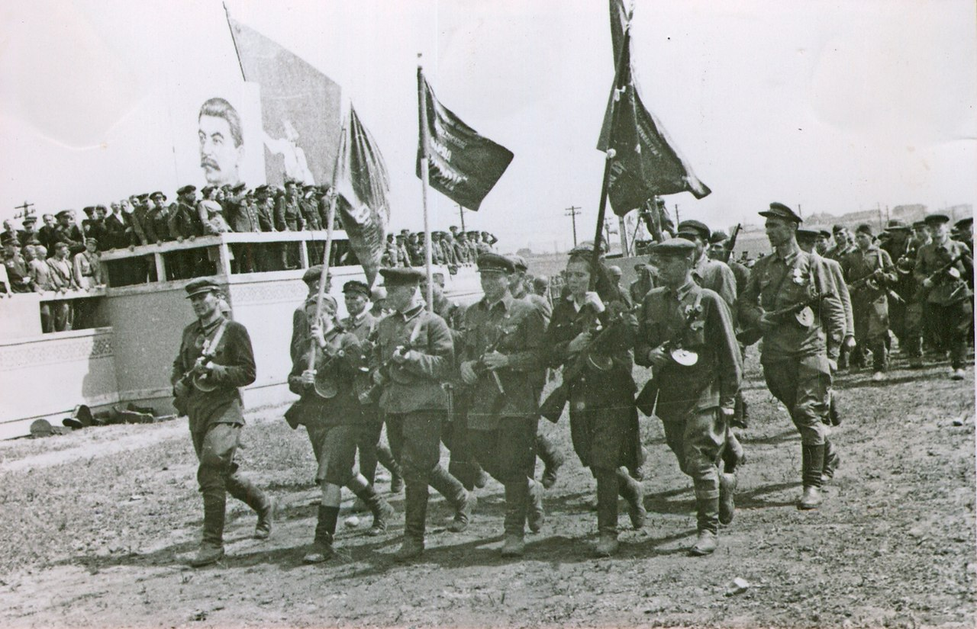

*Ответ: партизанский парад*

1. **Кто от имени Советского Союза подписал Акт о безоговорочной капитуляции?**

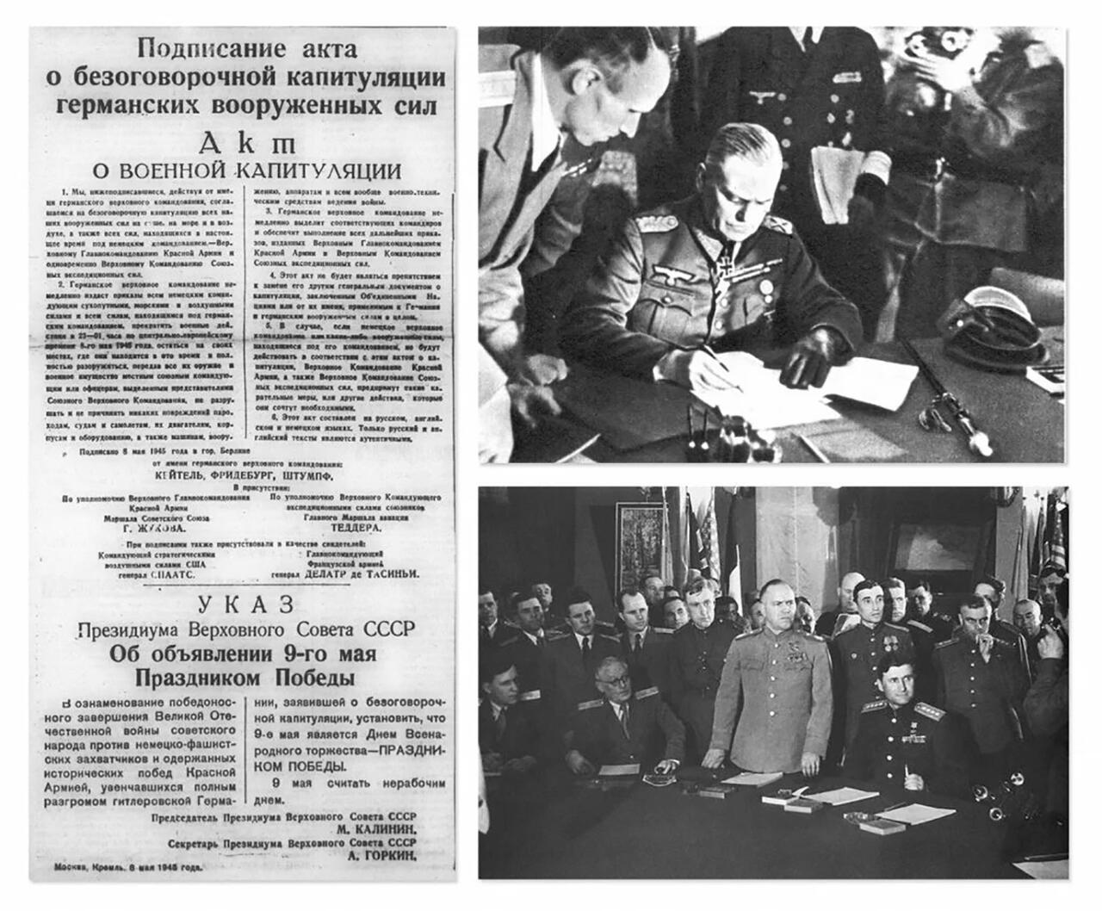

1. В каком году и где проходил суд над фашистскими преступниками?

**Учитель:** Ребята*,* закончилась наша викторина. Пора подвести итоги.

Мы счастливые люди. Мы не знаем войны, но мы слышали о ней от старшего поколения, мы не могли не слышать, потому что эта война пришла в каждый дом, в каждую семью. Великая Отечественная война постепенно уходит в прошлое, становится страницей истории нашего народа. Почему же мы вновь вспоминаем о ней? Потому что, какой ценой она нам обошлась! Более 20 миллионов мирных жизней унесла война, искалеченных судеб, тысячи детей остались сиротами. Сейчас, накануне 80-летия празднования окончания Великой Отечественной войны каждый из нас ощущает, как дорого стоит мирное небо над нашими семьями.

Звучит песня “День Победы».

Жюри подводит итоги и награждает победителей